




Sungard金仕达一卡通对接手册
Ver：2.02

文档标识

文档名称 | Sungard金仕达一卡通对接手册
版本号 | <2.01 >
状况

文档修订历史

版本 | 日期 | 描述 | 文档所有者
2.0 | 2007-7-5 | 建立 | 韩海东
2.02 | 2007-12-7 | 完善 | 汤成

此版本文档的正式核准

姓名 | 签字 | 日期

分发控制

副本 | 接受人 | 机构

目 录
1. 概述 3
2. 卡片层 3
2.1. 用户卡 3
2.1.1. 卡片结构设计 3
2.1.2. 卡片密钥算法设计 3
2.2. 授权卡 4
3. 设备层 5
3.1. 消费机 5
3.1.1. 设备签到&密钥传输 5
3.1.2. 备用钱包机制 5
3.1.3. 异常流水上传机制 5
3.1.4. 多钱包支持 5
3.1.5. 终端支持卡类别权限控制 6
3.1.6. 卡片有效期控制 6
3.1.7. 卡片最大使用次数限制 6
3.1.8. 卡片最高限额限制 6
3.1.9. 卡片最低限额限制 6
3.1.10. 支持定额消费、编码消费功能 6
3.1.11. 单次消费最高限额密码保护 6
3.1.12. 累计消费最高限额密码保护 7
3.1.13. 终端支持按照权限代码收取不同的手续费比例 7
3.1.14. 其它相关文档 7
4. 前置层 7
4.1. 前置系统结构 7
4.2. 前置基本业务流程 8
4.2.1. 前置系统主流程 8
4.2.2. 前置机运行时参数 9
4.2.3. 前置机的典型业务介绍 10
4.3. 如何与一卡通后台通讯 13
4.3.1. 功能调用流程图 13
4.3.2. 功能调用接口说明 13
4.3.3. Bccclt接口函数说明 13
4.4. 一卡通后台测试环境部署 16
4.4.1. 通讯平台安装 16
4.4.2. testbu 使用 16
4.5. 业务对接接口说明 16

- 概述
“校园一卡通”系统应用范围广、用户群多，不仅可以满足用户单位现行需要，而且能满足今后不断发展以及多样化的需求；不仅可以独立存在，而且还能和其他系统共存；不仅可以由建设单位进行后续开发建设，而且还能要满足用户单位自行后续开发建设。因而所设计的系统结构、采用技术等方面应该是开放式的。显而易见，开放式的设计可以确保用户投资的长期效益，避免资源重复浪费。
金仕达采用开放的架构：四层体系架构（界面层/前置机、通讯平台、应用层、数据资源层），在通讯平台以下层面，金仕达一卡通平台提供前置接入的模式，可以实现第三方厂商的设备和系统接入到一卡通系统平台。
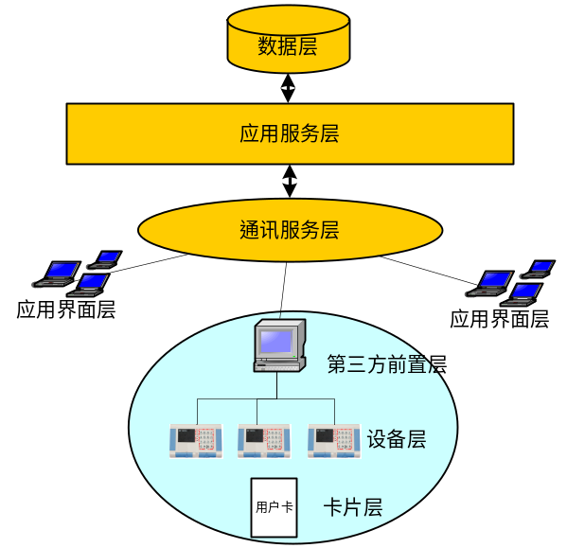
- 卡片层
  - 用户卡
    - 卡片结构设计
详见《Sungard金仕达一卡通-卡片结构设计.xls》。
    - 卡片密钥算法设计
      - 算法文件
- cal_key.c
- cal_key.h
      - 函数说明
- KEYA登录函数：
/*================================================================
void CalKeyA(unsigned char *ucSerialNo, unsigned char *ucWorkKey, unsigned char *ucKeyA)
函数参数: ucSerialNo: 4字节物理卡号
ucWorkKey: 8字节种子密钥。种子密钥通过联网从后台取得(明文)
keya: 登录卡片的KEYA(6个字节)密钥
================================================================*/
      - 调用方式
- POS开机到一卡通后台获取用户种子密钥，保存在POS机中。
- POS机从校园卡中读取物理卡号，调用CalKeyA算法算出ucKeyA。
- POS机使用ucKeyA登录卡片扇区，读取和写入卡片数据.
      - 卡片权限说明
卡片操作均以KeyA密钥进行读写。
  - 授权卡
授权卡用于终端设备异常情况的脱网运行的钥匙使用，可以脱网传递授权密钥。同时可以作为操作员的操作权限卡。
详见《Sungard金仕达一卡通-授权卡片结构规划.xls》
- 设备层
设备层牵涉到的充值机和消费机，充值机采用联机工作模式。消费机采用脱机工作模式。
  - 消费机
    - 设备签到&密钥传输
设备在初次每次上电后，需要和后台或者前置机取得读卡的密钥，保存在设备的ram里边，掉电后自动丢失，每次使用前必须动态的到后台下载该密钥。
- 设备启动发起签到命令给后台。
- 后台接到签到命令，校验设备的合法性。
- 后台在签到的返回包中，将读卡密钥返回给终端。
- 前置机下载的密钥是密文的,POS机需要解密后使用。
    - 备用钱包机制
- 每次卡片消费后，设备将该卡片消费后的状态包括（卡余额、次数等等，见卡片结构）在写入主钱包块的同时，也写入备份钱包块内，作为备份。
- 每次卡片消费前，设备首先检查卡片主钱包块的数据的正确性（见卡结构算法），如果正确正常消费，如果不正确检查备份钱包的数据块是否正确，如果正确将备份钱包数据块的数据拷贝到主钱包数据块中
    - 异常流水上传机制
如果卡片在该设备上消费时，由于某种原因没有消费成功，终端设备仍需要将该流水上传给后台，在流水结构上标识流水状态（中途拔卡、黑卡消费必须上传）
    - 多钱包支持
卡片结构提供动态的钱包目录结构设计方式，终端设备需要提供自身的设备参数“读写钱包编号”。根据此参数，设备决定读写哪个编号
- 设备提供更改参数的接口
- 设备根据该参数决定读写的钱包扇区
    - 终端支持卡类别权限控制
卡片在发行的时候，需要指定卡片的权限类别编码。设备根据该权限类别编码，来判断该卡片是否具有在该设备上消费和使用的权限，该权限代码不小于128种。
- 设备支持下传权限代码和对应权限的功能
- 设备根据自身的权限代码集合，来判断该卡是否能够在该设备上使用
    - 卡片有效期控制
在卡片发行的时候，在卡片指定数据区上标志着该卡的使用有效期，卡片在消费的时候判断卡片的有效期和设备当前时间，来决定该卡是否能够消费。
    - 卡片最大使用次数限制
在卡片发行的时候，在卡片指定数据区上标志着该卡的使用次数，每次设备使用时，需要自动更新该次数，当卡片上该次数超过设备支持的最大次数后，不允许该卡再在该设备上进行消费，设备需要提供下传该参数的功能。
    - 卡片最高限额限制
设备支持卡片最高限额参数的下载，当在该设备上使用的卡片的当前钱包余额大于该设定参数时，设备不允许该卡片进行消费
    - 卡片最低限额限制
设备支持卡片最低限额参数的下载，当在该设备上使用的卡片的当前钱包余额小于该设鼎参数时，设备不允许该卡片进行消费。
    - 支持定额消费、编码消费功能
设备支持定额消费，设备可以设定消费模式，必须支持单价模式，定额模式，键盘编码消费模式。
    - 单次消费最高限额密码保护
设备支持单次消费最高限额参数的下载，当在该设备上使用的卡片单次消费金额大于等于该参数时，设备需要提供卡片密码输入界面供用户输入卡片密码，如果密码正确允许消费，不正确拒绝消费。
    - 累计消费最高限额密码保护
设备支持累计消费最高限额参数的下载，当在该设备上使用的卡片一天的累计消费金额大于等于该参数时，设备需要提供卡片密码输入界面供用户输入卡片密码，如果密码正确允许消费，不正确拒绝消费。
该累计金额在卡片指定钱包扇区中，需要设备根据每次卡片消费的金额进行维护。
    - 终端支持按照权限代码收取不同的手续费比例
终端预先从后台下载各种权限类别的手续费比例参数，保存在设备的rom里，当持卡人在制定设备上消费时，设备根据卡片卡片结构上的权限类别判断该持卡人是否需要额外收取手续费，该权限类别需要最大支持255种。
例如：持卡人A的权限类别为10，手续费比例为10%。则该持卡人在该设备上消费10元时，设备应该额外收取10*10%=1元的手续费。而如果正常的其他持卡人则不需要手续额外的手续费。
    - 其它相关文档
- 《Sungard金仕达一卡通-POS机卡处理流程》
- 《Sungard金仕达一卡通-前置机流程图》
- 前置层
  - 前置系统结构
该系统分为三层：后台应用服务、通讯平台、前置机程序
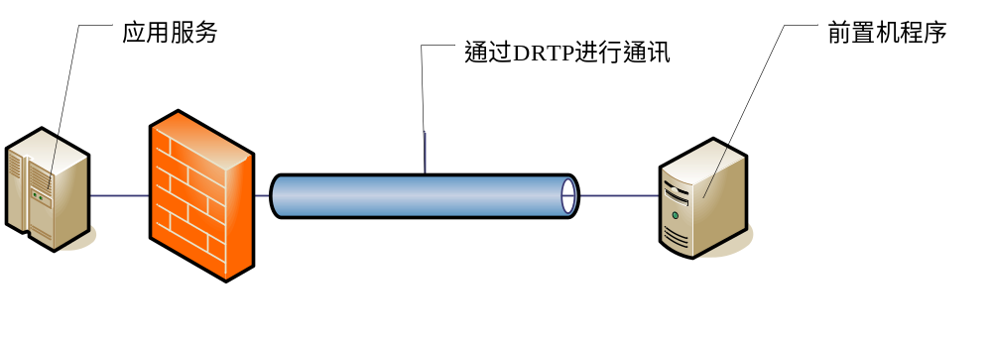
- 应用服务为现有一卡通业务系统。
- 前置机程序为本系统。
- DRTP通讯服务层，是联络前置和应用服务器的通讯中间件。
  - 前置基本业务流程
    - 前置系统主流程
前置机是联络一卡通系统后台和终端设备之间的逻辑结构。前置与一卡通后台的通讯包括主动通讯模式和被动通讯模式。
主动通讯模式：主要指前置主动发起任务（例如上传流水、设备心跳等）给后台应用服务器
被动通讯模式：主要指后台应用服务器主动下达任务给前置（指定设备更新时钟、主动采集历史流水，更新黑名单等），希望通过前置给设备下达任务指令。被动工作模式采用前置定期的向应用服务器发送领取任务指令的报文，应用服务器在返回报文中下达任务的方式完成。一卡通应用系统的业务将需要下发的指令写入指令队列，前置机通过应用服务器 950099 功能号轮询指令，由950099的业务功能控制前置机指令的调度。前置机将指令放入自己的任务队列中执行，并将执行结果反馈给应用服务器，一边应用服务器进行接下来的调度。

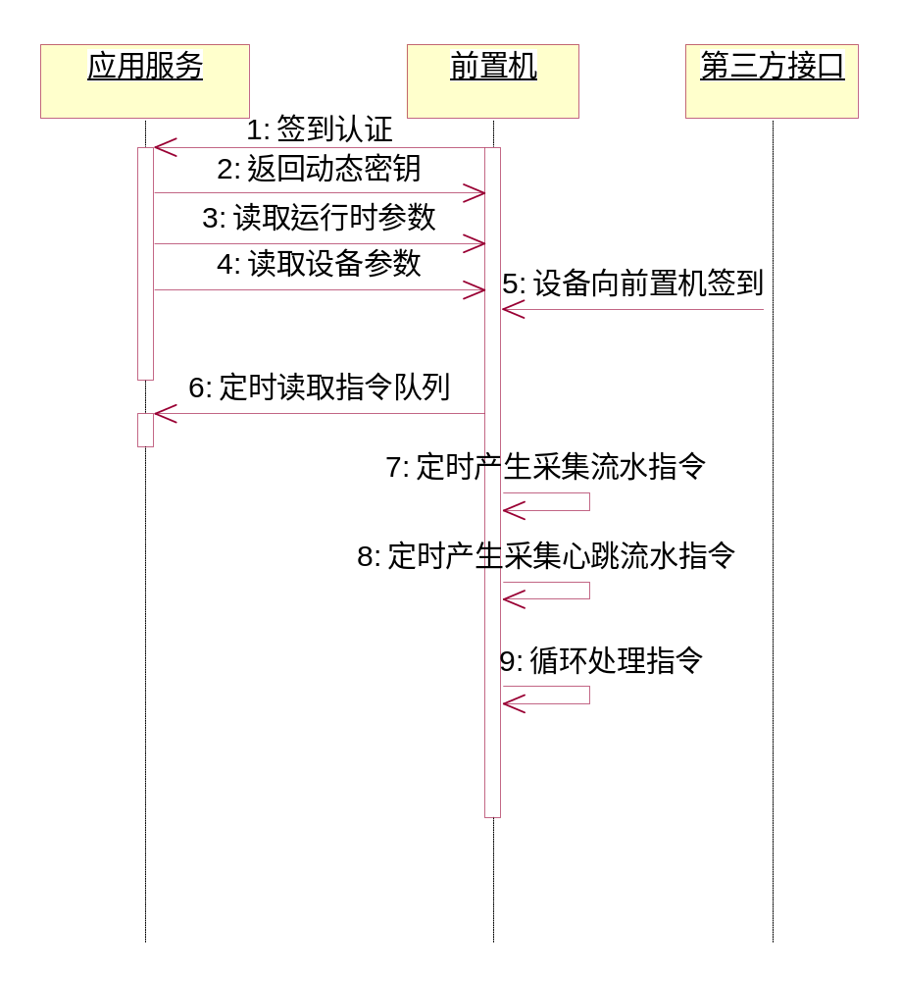
- 前置机启动时向应用服务器申请签到
- 签到成功后，从应用服务器取得动态工作密钥。
- 签到成功后，从应用服务器读取前置机运行时的参数
- 签到成功后，通过运行参数读取前置机的所有管辖设备参数。
- 设备只向前置机签到，不需等待应用服务器应答，签到成功后，前置机会向设备下传密钥，并设置设备的联机状态为联机。
- 前置定时主动向应用服务器获取指令（例如更新设备时钟、黑名单等任务），如果设备联机状态为未联机则直接调用业务向后台应答指令执行超时。
- 前置机定时的收集设备的消费流水，并上传给应用服务器。
- 前置机定时的产生自身以及所管辖设备的监控心跳信息，并上传给应用服务器。
    - 前置机运行时参数
以下参数不一定需要实现在一卡通系统中配置
参数 | 说明
心跳时间间隔 | 前置机采集设备的心跳的时间间隔，单位为毫秒
心跳接收阀值n | 前置机如果在n次没有接收到心跳就认为设备未联机
心跳应答功能号 | 每个前置机可以使用不同的功能号向应用服务器发送心跳包
指令调度队列号（ＤＲＴＰ队列号） | 指令推送模式考虑
指令执行超时时间（毫秒） | 前置机执行指令的超时时间值，一般为等待设备执行的超时时间
设备种类标志 | 设备厂商类型，不同设备厂商在设备实现上不同。目前只考虑一个前置机接一种厂商的设备
设备联机模式 | 分为联机设备、脱机设备，到具体的厂商设备再考虑
当前数据库时间 | 当前数据库的时间（到秒），在windows平台可以来设备系统的当前时间。
流水采集频率 | 采集流水的时间间隔频率，单位为毫秒
交易流水采集功能号 | 前置机采集流水后，向应用服务器发送流水的功能号，数据包的格式由每种设备厂商的实现中决定
等待指令上限 | 当指令队列中某个分组的waiting队列的总数超过这个上限值，接收到这个指令不放入指令队列，应答给后台应用服务器执行队列已满
    - 前置机的典型业务介绍
只介绍典型的业务，具体的接口参见接口文档。
      - 前置机签到
描述：
前置机运行时先向应用服务器签到，获得动态密钥
输入：
前置机所有机器的IP地址与MAC地址
输出：
前置机ＩＤ号、动态密钥
处理逻辑：
前置机启动时将ＩＰ地址与ＭＡＣ地址发送到后台应用服务器，应用服务器检查通过后，返回前置机ＩＤ号与动态密钥，前置机保存参数到本地配置中。
      - 读取设备参数信息
描述：
前置机获取所管理的设备参数信息
输入：
前置机ＩＤ号、动态密钥、设备种类
输出：
根据不同种类的硬件设备，输出不同的设备参数
处理逻辑：
根据设备种类向不同的应用服务器功能发起请求，将收到的设备参数按照不同的设备类型的处理流程来处理
      - 收集流水
描述：
前置机采集流水或设备流水
输入：
前置机ＩＤ号、动态密钥、设备流水详细信息（交易卡号、物理卡号、交易金额、入卡值、出卡值、卡中交易次数、交易发生日期、交易发生时间、交易码、交易标志）
对于不同的设备，不同的前置机可以不同，并根据不同的功能号发送流水。
输出：
后台应用服务器应答接收成功或者失败。
处理逻辑：
对于不同设备类型在读取设备参数时已经对设备层抽象封装，采集流程只需要按抽象的接口调用，就可以采集到不同的设备流水，并发送到对应的功能号，再的应用服务器做业务处理。
      - 接收后台任务指令，并执行指令
描述：
前置机接收后台下达的指令，做业务处理
输入：
前置机的ID号
输出：
将指令执行的结果返回给后台应用服务器。
处理逻辑：
- 向应用服务器发送申请任务的报文，功能号950099。
- 应用服务器在返回包中，以xml的形式下达任务指令
- 前置根据应用服务器下达的指令，执行任务，必要时与设备进行通讯。
- 将结果应答给后台应用服务器
      - 发送心跳包
描述：
前置机向后台应用服务器发送当前状态
输入：
前置机心跳：前置机ＩＤ号、CPU使用率、硬盘使用率、内存使用率
设备心跳：设备ID号、状态
输出：
无
处理逻辑：
前置机在一定的时间时隔向应用服务器发送心跳指令
      - 更新黑名单
描述：
前置机向后台应用服务器查询设备黑名单并更新
输入：
设备ID号、名单最大条数
输出：
设备ID号、当前设备黑名单版本号
处理逻辑：
前置机在一定的时间时隔向应用服务器获取设备黑名单

      - 设备签到
描述：
设备向前置机签到
  - 如何与一卡通后台通讯
    - 功能调用流程图
请求数据
第三方系统
一卡通网络业务功能模块 BCCCLT

应答数据
    - 功能调用接口说明
上图为一卡通网络调用接口，具体模式为：
对接第三方定期通过调用一卡通系统提供的Bccclt模块，调用时根据功能号（一卡通系统规划）的不同区分不同的业务，以实现获取一卡通系统内部信息或者调用特定的业务功能, 然后将一卡通系统返回的数据流转到自己的系统中进行业务开发。
    - Bccclt接口函数说明
- int KBDCInit(int debug, const char *license, char *eMsg)
/*================================================================
* 函数名: KBDCInit
* 参数: int debug [IN]: 0 － 不要调试信息； !=0 - 打开调试跟踪文件
* 参数: const char *license [IN]: 授权号，需要向Kingstar申请授权号
* 参数: char *eMsg [OUT]：当返回不为 0 的时候，返回的错误信息； 调用方预选分配1024字节空间
* 功能描述: 客户接口库初试化
* 返回 : int 0 － 成功；<0: 各种失败类型
================================================================*/
- int KBDCExit()
/*================================================================
* 函数名: KBDCExit
* 功能描述: 退出接口库
* 返回: void
================================================================*/
- KBDCHandle KBDCNewHandle(char *eMsg)
/*================================================================
* 函数名: KBDCNewHandle
* 参数: char *eMsg ：当失败返回的时候，返回错误信息； 调用方预选分配1024
* 字节空间
* 功能描述: 获取客户端接口句柄
* 返回: KBDCHandle : NULL - 失败；否则 - 成功
================================================================*/
typedef void * KBDCHandle;
- void KBDCDeleteHandle(KBDCHandle chandle)
/*================================================================
* 函数名: KBDCDeleteHandle
* 参数: KBDCHandle *chandle : 通过NewKBDCHandle获得的客户端接口句柄
* 功能描述: 释放客户端接口句柄
* 返回: void
================================================================*/
- int KBDCBeginRequest(KBDCHandle chandle, int reqno, char *eMsg)
/*================================================================
* 函数名: KBDCBeginRequest
* 参数: KBDCHandle chandle [IN]: 通过NewKBDCHandle获得的客户端接口句柄
* 参数: int reqno [IN]: 请求的功能号
* 参数: char *eMsg [OUT]: 当失败返回的时候，返回错误信息； 调用方预选分
* 配1024字节空间
* 功能描述: 准备一个请求
* 返回: int : 0 成功；<0 失败
================================================================*/
- int KBDCSetFieldValue(KBDCHandle chandle, const char *fieldname,const char *fieldvalue)
/*================================================================
* 函数名: KBDCSetFieldValue
* 参数 : KBDCHandle chandle [IN]: 已经调用了KBDCBeginRequest的客户端接口
* 句柄
* 参数: const char *fieldname [IN]: 指定的字段名，如vsmess
* 参数: const char *fieldvalue [IN]: 指定该字段的值，用字符串表示
* 功能描述: 设置请求数据中的指定字段值
* 返回: int : 0 成功；<0 失败
================================================================*/
- KBDCHandle KBDCCallSvr(KBDCHandle chandle, const char *fieldname,const char *fieldvalue)
/*================================================================
* 函数名: KBDCCallSvr
* 参数: KBDCHandle chandle [IN]: 通过NewKBDCHandle获得的客户端接口句柄，
* 并且已经通过KBDCBeginRequest和KBDCSetFieldValue准备好了请求数据
* 参数: int waittime [IN]: 等待应答的时间，毫秒计
* 参数: char *eMsg [OUT]: 当失败返回的时候，返回错误信息； 调用方预选
* 配1024字节空间
* 功能描述: 设置请求数据中的指定字段值
* 返回: int : 0 成功；<0 失败
================================================================*/
- int KBDCGetRetCode(KBDCHandle chandle)
/*================================================================
* 函数名: KBDCGetRetCode
* 参数: KBDCHandle chandle [IN]: 操作的客户端接口句柄
* 功能描述: 获取KBDCCallSvr后的服务端返回的返回码
* 返回: int : >=0 返回的返回码，在调用KBDCCallSvr成功后获取；<0: 错误
================================================================*/
- int KBDCNextRetRecord(KBDCHandle chandle, char *eMsg)
/*================================================================
* 函数名: KBDCNextRetRecord
* 参数 : KBDCHandle chandle [IN]: 操作的客户端接口句柄
* 参数 : char *eMsg [OUT]: 当失败返回的时候，返回错误信息； 调用方预选分
* 配1024字节空间
* 功能描述: 在调用KBDCCallSvr后，缺省的返回记录序号为0，如果用
* KBDCGetFieldValue读下一条记录中的内容，则需要调用本函数
* 返回: int : >=0 成功，即内部一个值；<0 失败，(-1)表示没有下一条记录了，* 或其他原因
================================================================*/
- int KBDCGetFieldValue(KBDCHandle chandle, const char *fieldname, char *fieldvalue, char *eMsg)
/*================================================================
* 函数名: KBDCGetFieldValue
* 参数 : KBDCHandle chandle [IN]: 操作的客户端接口句柄
* 参数 : const char *fieldname [IN]: 指定取值的字段名，如vsmess
* 参数 : char *fieldvalue [OUT]: 返回的字段值， 调用方预选分配1024字节空
* 间
* 参数 : char *eMsg [OUT]: 当失败返回的时候，返回错误信息； 调用方预选分
* 配1024字节空间
* 功能描述: 取当前记录中的各个字段的值
* 返回: int : >=0 成功；<0 失败，表示错误码
================================================================*/
  - 一卡通后台测试环境部署
    - 通讯平台安装
一卡通测试提供的通讯平台为windows 版本,可以在windows 2000/xp/2003 上运行.安装方法,解压drtp.zip 包,然后打开 cmd 并转到解压的 drtp 目录下,运行 drtp –install 命令安装 drtp windows 服务, 最后运行命令 net start drtp_service 启动 drtp 服务.
注意DRTP占用4000端口.
    - testbu 使用
testbu 为一卡通系统模拟端,与真实的系统是有差别的。testbu 没有业务逻辑，只是简单的返回结果。testbu 需要与通讯平台一起运行.
解压 testbu.zip 后运行 ksmbcc.exe 即可。ksmbcc 需要占用 8888 端口。
yktyt_ans.tsf 为测试的数据脚本，可以根据实际情况修改数据以满足测试。
  - 业务对接接口说明
详见《一卡通前置对接接口.xls》。

